МИНИСТЕРСТВО ОБРАЗОВАНИЯ И НАУКИ РЕСПУБЛИКИ ДАГЕСТАН

МБОУ «Бугленская СОШ имени Ш.И.Шихсаидова»

Россия, республика Дагестан, 368210, Буйнакский район село Буглен, ул. Спортивная 6,

e-mail :buglen_school@mail.ru ОГРН:1030500714793 ИНН:0507009667

Утвержден:
директором МКОУ
«Бугленская СОШ.
им. Ш.И.ШИХСАИДОВА»
________ Джаватовой А
зам. директора по в/р
________Джахбаровой Д.Г.
«__»______2019ГОД
._
ПЛАН
по реализации республиканской целевой программы «Патриотическое воспитание граждан в Республики Дагестан» МБОУ «Бугленская СОШ им. Ш.И.Шихсаидова».
№ | Проводимые мероприятия. | Класс. | Кол.-во. | Дата. | Ответственные. | Гости.
1 | Открытое мероприятие «Помните». | 1-6 | 154 | 20.09.19. | Зам. по ВР | родители
2 | Радиолинейка  «Мы помним» | 1-11 | 270 | 03.09.19 | СОВЕТ лидеров
3 | «20-лет разгрома банд формирований в Дагестане» | 7-8 | 56 | 11.09..19.ГОД | Токссовцы классные руководители. | Родители.  Директор сельского музея –Гаджиева Р.Г Татаева .Х. Шейхова З.- сотрудники сельского музея.
4 | Акция «Голуби мира!» |  |  | 6.0919г. | Совет лидеров. | Родители.

3.09.19 в МБОУ «Бугленская СОШ. имени Ш.И.Шихсаидова» были проведы мероприятия посвященные трагическим событиям в Бесланеи и 20 –летию разгрома бандт формирований в Дагестане.
Ученики 1-ых классов провели акцию «Голуби мира!»
. 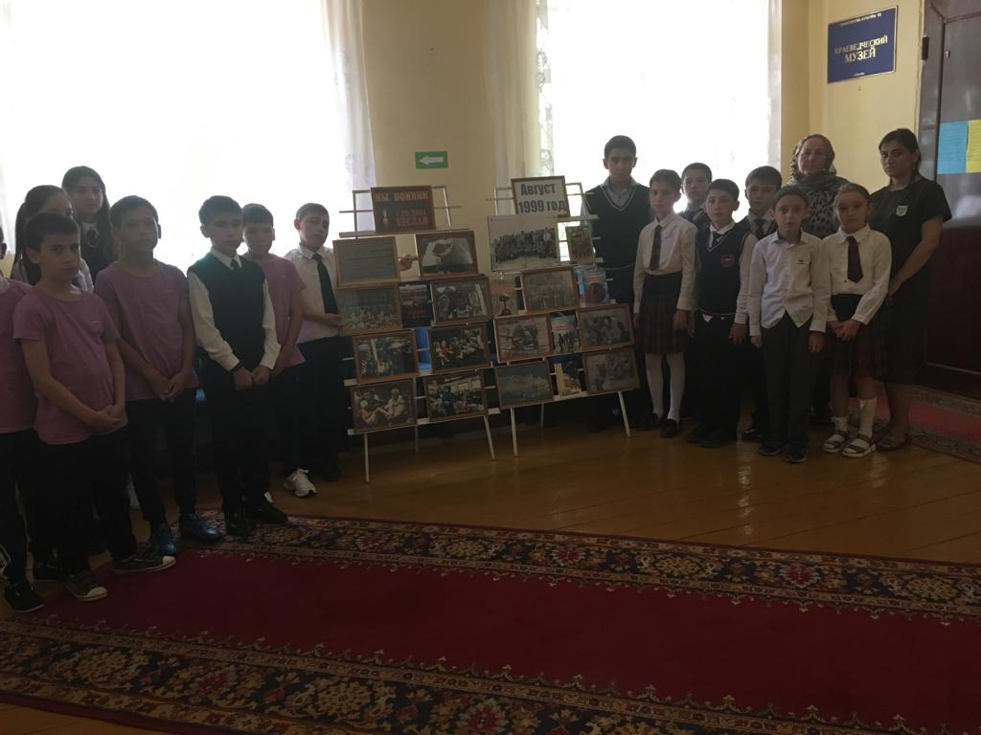 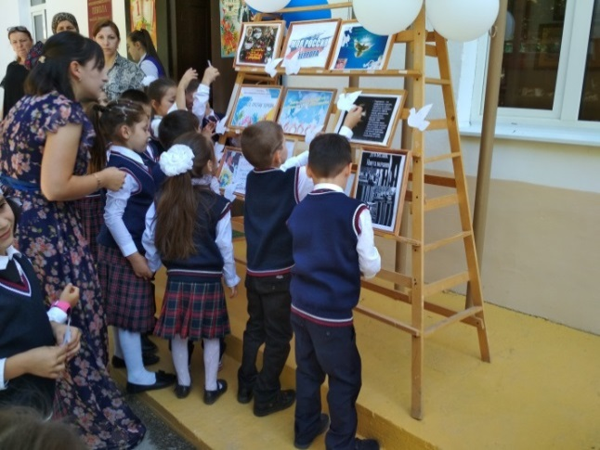 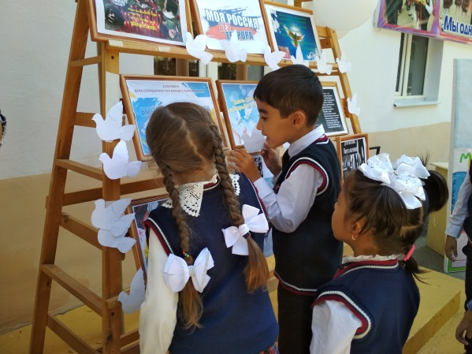 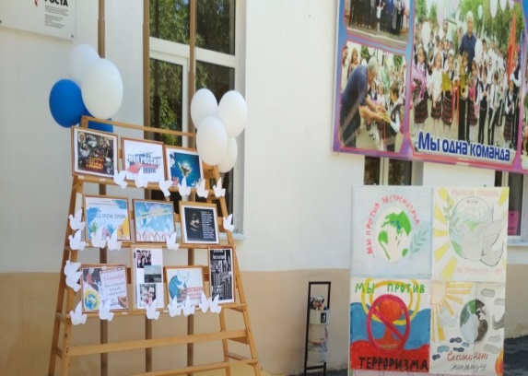 2.09.19год МБОУ «Бугленская СОШ имени Ш.И.Шихсаидова» открытый урок в старших классах «Герои живут рядом» о нашем земляке Мусаеве Османе Мусаевиче, который рискуя своей жизнью спас людей из пожара в многоквартирном доме г.Санкт-Петербург .
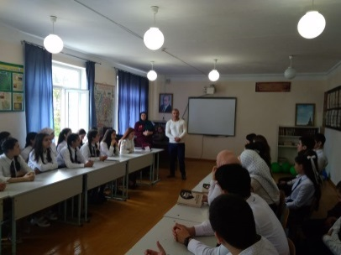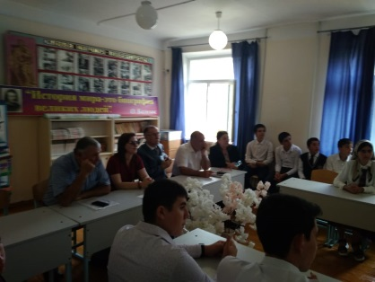

Заместитель по ВР._________________Джахбарова Д.Г

